Biomes Run

Sommario

1 Introduzione 3

1.1 Informazioni sul progetto 3

1.2 Abstract 3

1.3 Scopo 3

2 Analisi 4

2.1 Analisi del dominio 4

2.2 Analisi e specifica dei requisiti 4

2.3 Use case 7

2.4 Pianificazione 8

2.5 Analisi dei mezzi 9

2.5.1 Software 9

2.5.2 Hardware 9

3 Progettazione 10

3.1 Design dell’architettura del sistema 10

3.2 Design dei dati e database 10

3.3 Design delle interfacce 10

3.4 Design procedurale 14

4 Implementazione 15

5 Test 15

5.1 Protocollo di test 15

5.2 Risultati test 15

5.3 Mancanze/limitazioni conosciute 15

6 Consuntivo 15

7 Conclusioni 15

7.1 Sviluppi futuri 15

7.2 Considerazioni personali 15

8 Glossario 15

9 Bibliografia 15

9.1 Bibliografia per articoli di riviste: 15

9.2 Bibliografia per libri 15

9.3 Sitografia 15

10 Allegati 15

Indice delle figure

Figura 1 - Use Case 8

Figura 2 - Gantt Iniziale 9

Figura 3 - Tabella classifica 11

Figura 4 - Schermata iniziale 11

Figura 5 - Schermata di pausa 12

Figura 6 - Schermata di vittoria 13

Figura 7 - Livello uno 14

Figura 8 - Livello due 14

Figura 9 - Livello tre 15

# Introduzione

## Informazioni sul progetto

For this project, we decided to make a game programmed with Unity.

This project was born because we like programming video games and we wanted to program one with Unity.

At the moment there are already games similar to the one we would like to create, but we would like to create a completely different version from those already present online.

in short: this work is mainly focused on entertaining users thanks to our passion for programming video games.

## Abstract

For this project, basic knowledge of Unity will be needed.

Following the requirements set by us, for this project it was essential to organize ourselves to divide the various parts of the project in order to be able to restrict the time and stay with the deliveries.

Various objects will be implemented in the game, each with a specific task, which will lead the player to think while still having fun.

The game offers various levels, each with different characteristics that will not make the player bored during his gaming experience.

**Results**

This game is made from scratch with a graphics engine (Unity). Not having followed a real module related to it but a simple two-day course, it will be a new thing for us too.

## Scopo

Lo scopo del progetto è principalmente riuscire a far divertire il maggior numero di persone con il nostro videogioco perché ci piace far divertire la gente, inoltre abbiamo deciso questo progetto per poter aumentare le nostre conoscenze con il linguaggio C# usando il motore grafico Unity.

# Analisi

## Analisi del dominio

Il gioco verrà utilizzato principalmente dai ragazzi, essendo un gioco progettato appositamente per loro, perché il nostro gioco ha come scopo di uscire da un labirinto nel minor tempo possibile.  
Inoltre consente ai ragazzi di liberare la mente e svagarsi restando comunque attivi mentalmente attraverso un gioco tranquillo e di ragionamento.

## Analisi e specifica dei requisiti

|  |  |
| --- | --- |
| **ID: REQ-01** | |
| **Nome** | Costruzione labirinto |
| **Priorità** | 1 |
| **Versione** | 1.0 |
| **Note** | Costruire la base del labirinto |
| **Sotto requisiti** | |
| **001** | Analisi e progettazione completate |

|  |  |
| --- | --- |
| **ID: REQ-02** | |
| **Nome** | Prima persona |
| **Priorità** | 2 |
| **Versione** | 1.0 |
| **Note** | La visuale dell’utente sarà in prima persona |
| **Sotto requisiti** | |
| **001** | Il personaggio deve essere completato |

|  |  |
| --- | --- |
| **ID: REQ-03** | |
| **Nome** | Movimento personaggio |
| **Priorità** | 2 |
| **Versione** | 1.0 |
| **Note** | L’utente deve avere la possibilità di spostarsi all’interno del labirinto |
| **Sotto requisiti** | |
| **001** | Il layout del gioco deve essere completato in maniera grezza (Livelli) |
| **002** | Il personaggio deve essere completato |

|  |  |
| --- | --- |
| **ID: REQ-04** | |
| **Nome** | **Decorazione labirinto** |
| **Priorità** | **2** |
| **Versione** | **1.0** |
| **Note** | **Decorare il labirinto grezzo, far si che ci siano i 3 biomi dei 3 livelli ed aggiungere delle canzoncine spaventose e posizionare tutti gli oggetti 3d** |
| **Sotto requisiti** | |
| **001** | **Labirinto grezzo completo** |

|  |  |
| --- | --- |
| **ID: REQ-05** | |
| **Nome** | Programmazione mostri |
| **Priorità** | 2 |
| **Versione** | 1.0 |
| **Note** | Nei livelli ci saranno dei mostri che cercheranno di fermare il giocatore |
| **Sotto requisiti** | |
| **001** | Il layout livelli deve essere completato |
| **002** | Il personaggio deve essere completato |

|  |  |
| --- | --- |
| **ID: REQ-06** | |
| **Nome** | Vite personaggio |
| **Priorità** | 2 |
| **Versione** | 1.0 |
| **Note** | L’utente dispone di tre vite durante il gioco |
| **Sotto requisiti** | |
| **001** | I mostri devono essere completati |
| **002** | Il personaggio deve essere completato |

|  |  |
| --- | --- |
| **ID: REQ-07** | |
| **Nome** | **Funzionamento schermata iniziale** |
| **Priorità** | **3** |
| **Versione** | **1.0** |
| **Note** | **Rendere funzionante la schermata iniziale** |
| **Sotto requisiti** | |
| **001** | **Design schermata iniziale completato** |
| **002** | **Funzionamento gioco completo** |

|  |  |
| --- | --- |
| **ID: REQ-08** | |
| **Nome** | Funzionamento schermata impostazioni |
| **Priorità** | 3 |
| **Versione** | 1.0 |
| **Note** | Rendere funzionante la schermata iniziale |
| **Sotto requisiti** | |
| **001** | Design schermata impostazioni completato |
| **002** | Funzionamento gioco completo |

|  |  |
| --- | --- |
| **ID: REQ-09** | |
| **Nome** | Database |
| **Priorità** | 3 |
| **Versione** | 1.0 |
| **Note** | Creare un database il quale contiene i migliori tempi dei giocatori ed i loro nickname |
| **Sotto requisiti** | |
| **001** | Design schermata vincita e perdita |
| **002** | Funzionamento gioco completo |
| **003** | Funzionamento schermata impostazioni e iniziale |

|  |  |
| --- | --- |
| **ID: REQ-10** | |
| **Nome** | Funzionamento schermata vincita (classifica) |
| **Priorità** | 3 |
| **Versione** | 1.0 |
| **Note** | Quando il giocatore vince la partita compare la schermata di vincita la quale contiene una classifica dei migliori tempi (DB) |
| **Sotto requisiti** | |
| **001** | Database funzionante |
| **002** | Gioco completo |

## Use case

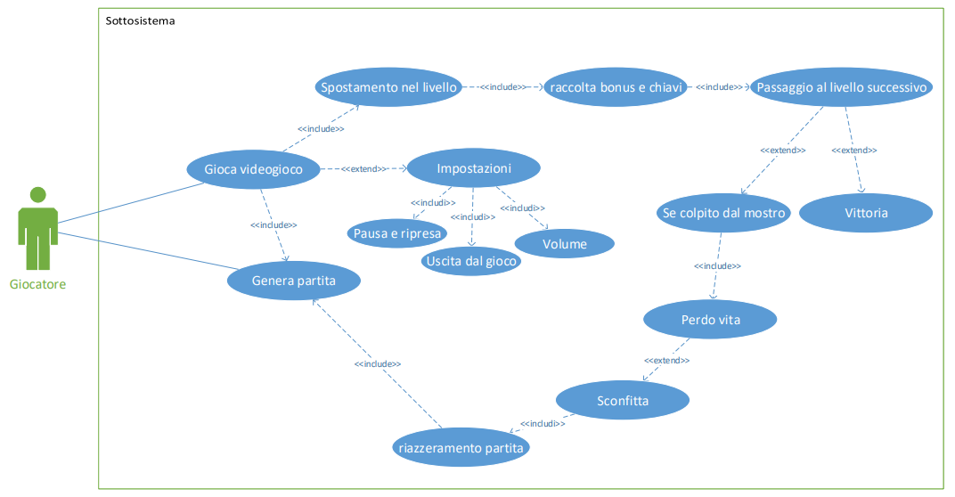

Figura - Use Case

All’interno dell’applicativo c’è solo un utente che è il giocatore:

* Esso può giocare al videogioco, ha come scopo quello di scappare dal labirinto nel minor tempo possibile prendendo tuti gli oggetti e le chiavi.
* Giocando al videogioco esso genera una nuova partita.
* Esso può utilizzare la schermata di impostazioni contenti:
  + Regolazione volume.
  + Pausa e ripresa durante il gioco.
  + Tasto per uscire dal gioco

## Pianificazione

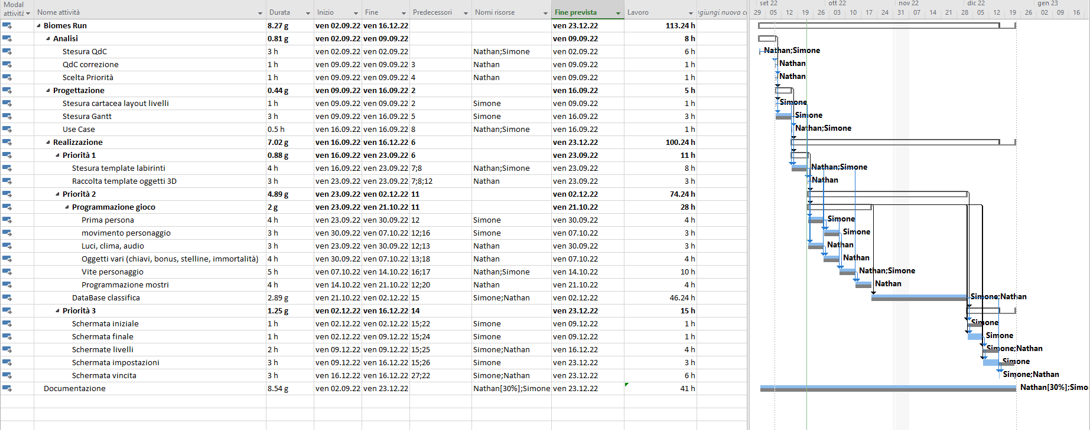

Figura - Gantt Iniziale

La durata del nostro progetto, come si puó vedere nell’immagine qui sopra, dura una settimana in meno rispetto alla data di consegna. Questo è perché ho deciso di inserire un margine di errore nel caso dovessi avere problemi oppure dovessi essere indietro rispetto al Gantt. Nel mio Gantt sono riuscito a ricavare varie attività con 29 righe da svolgere, inoltre ho ricavato 3 macrocategorie con 3 sottocategorie che sono:

1. **Analisi:** All’interno di questa macrocategoria ci sono le parti contenenti la pianificazione teorica del progetto con il Quaderno dei compiti e la sua relativa correzione e la scelta delle varie priorità delle parti del progetto.
2. **Progettazione:** All’interno di questa macrocategoria c’è l’inizio della vera e propria progettazione del progetto utilizzando un Diagramma di Gantt ed una Use Case, inoltre abbiamo iniziato a stendere i layout in maniera cartacea del vari livelli.
3. **Realizzazione:** Questa parte riguarda la vera e propria realizzazione del progetto, l’ho suddiviso in tre categorie:
   1. **Priorità 1:** In questa categoria c’è l’inizio della realizzazione dei livelli creandoli in Unity ed iniziando a cercare i vari oggetti per la loro decorazione.
   2. **Priorità 2:** In questa categoria andremo a creare il DataBase per la classifica ed è presente una sottocategoria per la programmazione vera e propria del gioco.
      1. **Programmazione gioco:**  in questa micro-categoria sono presenti tutte le parti per la programmazione del videogioco, dalla prima persona, alla programmazione dei mostri rendendo il gioco quasi completo.
   3. **Priorità 3:** In questa categoria sono presenti tutte le schermate relative al gioco che sono:
      1. **Schermata benvenuto:** Questa schermata è la schermata iniziale che da il benvenuto nel gioco all’utente
      2. **Schermata impostazioni:** Questa schermata è la schermata che permette all’utente di mettere il gioco in pausa, inoltre permette all’utente di regolare il volume, di uscire dal gioco e di riprenderlo.
      3. **Schermata livelli:** Queste schermate appaiono all’inizio di ogni livello, esse comprendono una breve descrizione del livello e di quello che si deve fare per passarlo, inoltre comprende anche una descrizione dei pericoli che aspettano l’utente nello svolgersi del livello.
      4. **Schermata vincita:** Questa schermata è la schermata finale, quando l’utente riesce a scappare dall’ultimo livello appare questa schermata contenente le congratulazioni per la vincita dell’utente.

## Analisi dei mezzi

### Software

* **Visual studio 2022**
* **Unity 2022.1**

### Hardware

* 2 PC identici: Le componenti dei PC che verranno utilizzati per lo sviluppo dell’applicativo sono:
  + I7-9700 @ 3.00GHz
  + RAM 32GB
  + SSD 512GB
  + NVIDIA GeForce RTX 2060

# Progettazione

## Design dell’architettura del sistema

SQL lite in Unity

## Design dei dati e database

Figura - Tabella classifica

ID -> È una chiave AUTO_INCREMENT con la quale distinguiamo i player

nickname -> È il nome utente del giocatore

time -> È il tempo che ha impiegato il giocatore per finire i 3 livelli

place -> È il posizionamento fatto ordinato in base al time (desc)

## Design delle interfacce

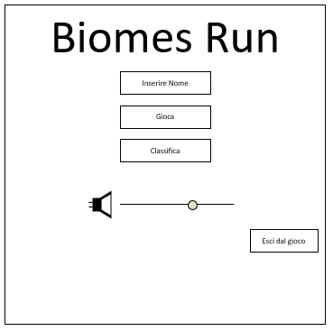

Figura - Schermata iniziale

La prima schermata che appare appena si apre il gioco è quella di benvenuto, essa è composta da:

* Il titolo del gioco.
* Un textbox dove l’utente dovrà inserire il suo nome che servirà per essere memorizzato nel DataBase per la classifica.
* Un bottone “Gioca” che permetterà all’utente di iniziare la partita
* Un bottone “Classifica” che permetterà all’utente di visualizzare la classifica con i tempi di tutti gli utenti.
* Uno slider per il volume della musica del gioco
* Un bottone “Esci dal gioco” che permetterà all’utente di uscire dal gioco.

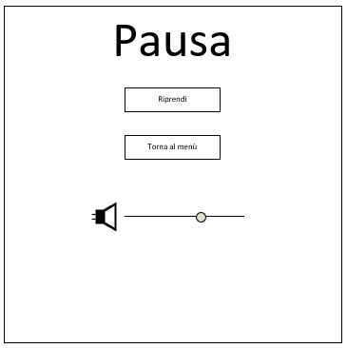

Figura - Schermata di pausa

La schermata di pausa potrà essere accessibile durante il gameplay, l’utente potrà aprirla utilizzando il tasto “esc” e si aprirà questa schermata con:

* Un bottone “Riprendi” che riprenderà il gioco
* Un bottone “Esci dal gioco” che permetterà all’utente di uscire dal gioco.
* Uno slider per il volume della musica del gioco

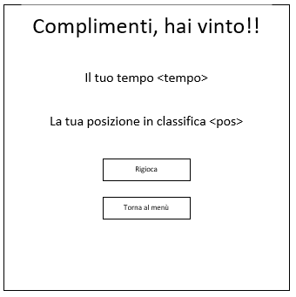

Figura - Schermata di vittoria

La schermata di vittoria apparirà all’utente quando riuscirà a completare anche l’ultimo livello, essa comprende:

* Il tempo impiegato per terminare il gioco
* La relativa posizione in classifica
* Un bottone “Rigioca” per ricominciare il gioco
* Un bottone “Torna al menù” per tornare alla schermata iniziale

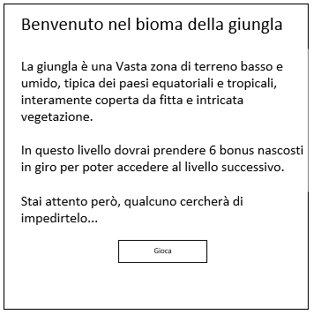

Figura - Livello uno

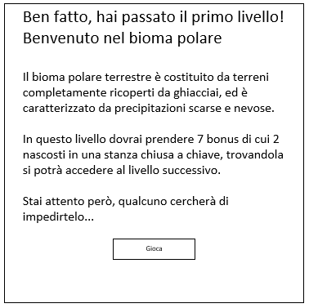

Figura - Livello due

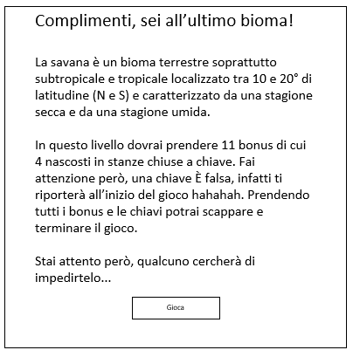

Figura - Livello tre

Le schermate dei tre livelli apparranno sempre prima dell’inizio del relativo livello e contengono:

* Una descrizione del relativo bioma.
* La spiegazione di quello che l’utente dovrà fare per accedere al livello successivo
* Un bottone “Gioca” per iniziare il livello

## Design procedurale

# Implementazione

## Prima persona

Per il movimento in prima persona ho creato un piano al quale ho aggiunto il componente Rigidbody, ho tolto la gravità e ‘ho reso statico per far si che non si sposti durante la partita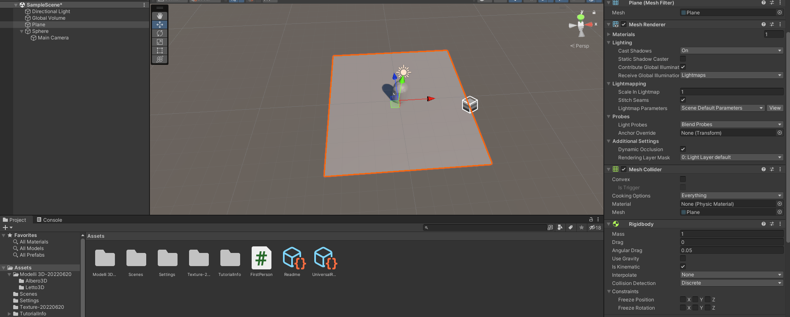

Figura - Pavimento Grezzo

Per introdurre la camera in prima persona ho creato un personaggio grezzo (Capsule) al quale ho bloccato la rotazione X e Z perché altrimenti si sarebbe spostato.

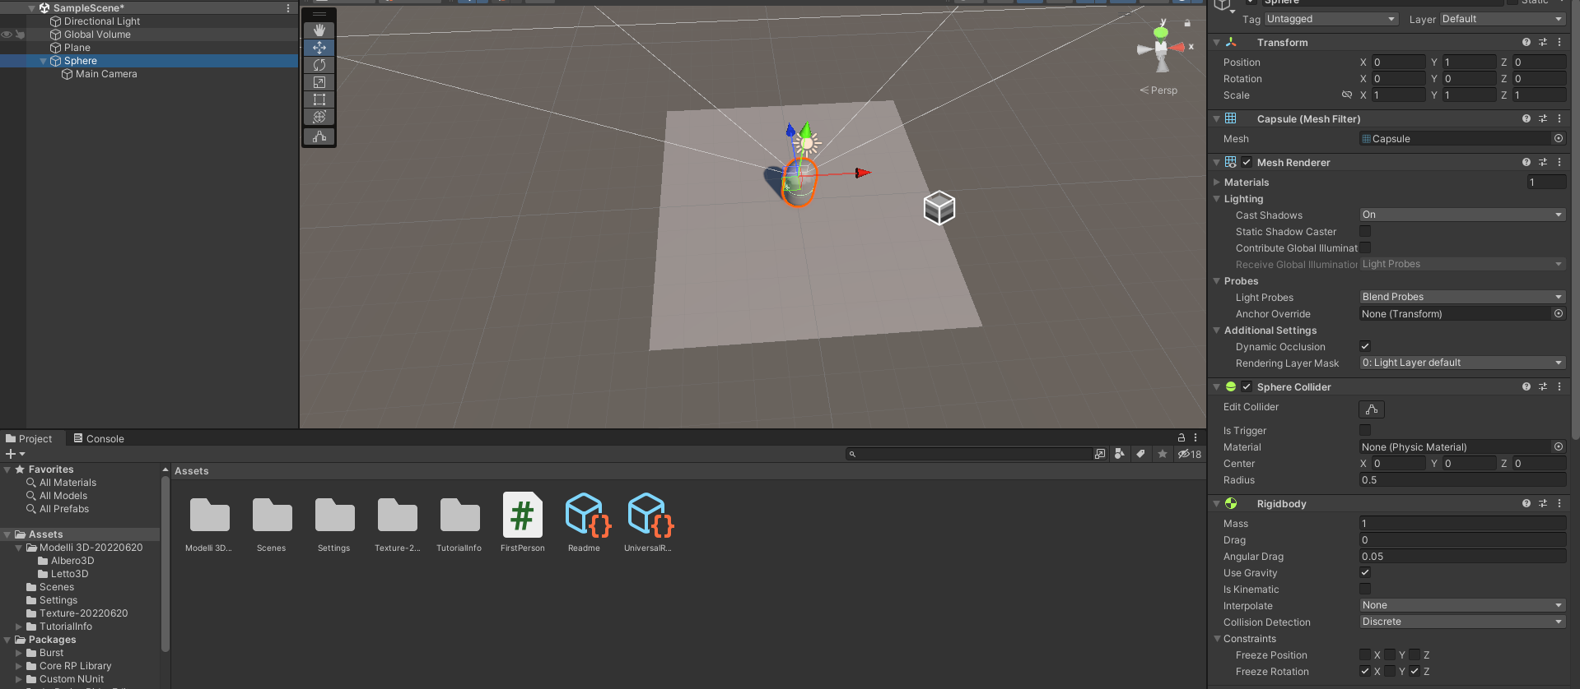

Figura - Personaggio Grezzo

Inoltre per il movimento effettivo in prima persona ho implementato nella gerarchia della sfera la camera ed ho inserito il seguente script:

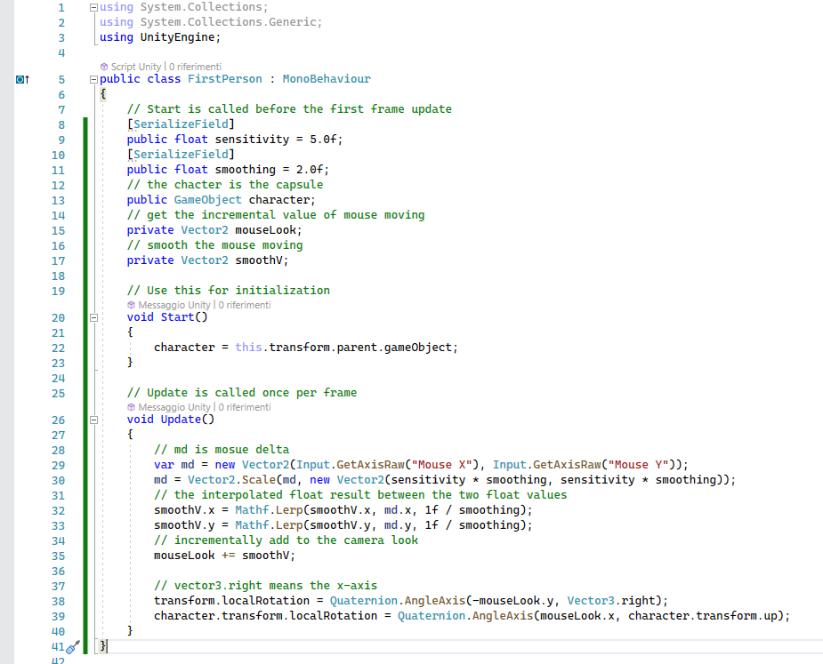

# Test

## Protocollo di test

|  |  |  |  |
| --- | --- | --- | --- |
| **Test Case:**  **Riferimento** | TC-002  REQ-002 | **Nome:** | Prima persona |
| **Descrizione** | Il movimento del personaggio è di 360° in orizzontale e 180° e l’utente sposterà la visuale con il mouse | | |
| **Prerequisiti** | - Layout personaggio completato | | |
| **Procedura** | 1. Aprire il gioco 2. Iniziale la partita 3. Muovere la visuale | | |
| **Risultati attesi** | Facendo partire il gioco, l’utente è in grado di cambiare la visuale del personaggio utilizzando il mouse | | |

|  |  |  |  |
| --- | --- | --- | --- |
| **Test Case:**  **Riferimento** | TC-003  REQ-003 | **Nome:** | Movimento personaggio |
| **Descrizione** | Durante la partita, l’utente può muovere il personaggio tramite “WASD” all’interno dei labirinti | | |
| **Prerequisiti** | - Labirinti completati  - Personaggio completato  - Visuale personaggio completata | | |
| **Procedura** | 1. Aprire gioco 2. Iniziare la partira 3. Muovere il personaggio | | |

|  |  |  |  |
| --- | --- | --- | --- |
| **Test Case:**  **Riferimento** | TC-004  REQ-004 | **Nome:** | Decorazione labiribto |
| **Descrizione** | Raccolta di oggetti per la decorazione dei labirinti (bonus, chiavi, mostri, stelline, personaggio), inserimento luci e musiche | | |
| **Prerequisiti** | - Livelli completati | | |
| **Procedura** | 1. Aprire il gioco 2. Iniziare la partita 3. Muoversi nel labirinto | | |
| **Risultati attesi** | Alla fine si avranno i livelli completati definitivamente, con tutti gli interni completi. | | |

|  |  |  |  |
| --- | --- | --- | --- |
| **Test Case:**  **Riferimento** | TC-005  REQ-005 | **Nome:** | Programmazione mostri |
| **Descrizione** | L’utente dovrà scappare dai guardiani dei biomi che avranno come obiettivo quello di far perdere tutte le vite all’utente | | |
| **Prerequisiti** | - Raccolta template mostri  - Labirinti completati  - Personaggio completato | | |
| **Procedura** | 1. Aprire gioco 2. Iniziare la partita 3. Aspettare l’arrivo dei mostri | | |
| **Risultati attesi** | I mostri dovranno inseguire l’utente | | |

|  |  |  |  |
| --- | --- | --- | --- |
| **Test Case:**  **Riferimento** | TC-006  REQ-006 | **Nome:** | Vite personaggio |
| **Descrizione** | Quando l’utente viene toccato da un mostro perde una vita, quando perde tutte le vite il gioco finisce. | | |
| **Prerequisiti** | - Personaggio completato  - Mostri completati | | |
| **Procedura** | 1. Aprire il gioco 2. Iniziare la partita 3. Farsi colpito dai mostri | | |
| **Risultati attesi** | I mostri dovranno inseguire l’utente e se lo toccano, esso perde una vita | | |

|  |  |  |  |
| --- | --- | --- | --- |
| **Test Case:**  **Riferimento** | TC-007  REQ-007 | **Nome:** | Funzionamento schermata iniziale |
| **Descrizione** | L’utente ha la possibilità di inserire il proprio nome e visualizzare la classifica dei tempi migliori. | | |
| **Prerequisiti** | - Design schermata iniziale completata  - Gioco completato | | |
| **Procedura** | 1. Aprire il gioco 2. Inserire un nome 3. Schiacciare il bottone classifica 4. Schiacciare il bottone gioca | | |
| **Risultati attesi** | L’utente potrà visualizzare la classifica cliccando sul pulsante classifica, inoltre potrà inserire il suo nome ed impostare il volume, infine l’utente potrà iniziare una partita cliccando sul tasto “Gioca”. | | |

|  |  |  |  |
| --- | --- | --- | --- |
| **Test Case:**  **Riferimento** | TC-008  REQ-008 | **Nome:** | Funzionamento schermata impostazoni |
| **Descrizione** | L’utente ha la possibilità di aprire le impostazioni durante il corso della partita | | |
| **Prerequisiti** | - Design schermata impostazioni completata  - Gioco completato | | |
| **Procedura** | 1. Aprire il gioco 2. Aprire la schermata impostazione 3. Verificare i vari pulsanti | | |
| **Risultati attesi** | L’utente potrà visualizzare nella schermata impostazioni tramite che il tasto “ESC”, potrà riprendere la partita cliccando sul bottone riprendi, uscire dal gioco schiacciando sul bottone “Torna al menù” ed impostare il volume | | |

|  |  |  |  |
| --- | --- | --- | --- |
| **Test Case:**  **Riferimento** | TC-009  REQ-009 | **Nome:** | DataBase |
| **Descrizione** | Il DataBase contiene tutti i nomi dei giocatori e i loro relativi tempi che saranno inseriti nella classifica | | |
| **Prerequisiti** | - Schermata delle impostazioni e schermata iniziale finite  - Gioco completato | | |
| **Procedura** | 1. Aprire il gioco 2. Schiacciare sul pulsante “Classifica” 3. Vedere i posizionamenti | | |
| **Risultati attesi** | L’utente potrà visualizzare la classifica nella schermata iniziale con il tasto “Classifica” e vedere così il suo tempo effettivo. | | |

|  |  |  |  |
| --- | --- | --- | --- |
| **Test Case:**  **Riferimento** | TC-010  REQ-010 | **Nome:** | Funzionamento schermata vincita |
| **Descrizione** | L’utente, quando finirà la partita, potrà vedere subito il suo tempo per completare il gioco. | | |
| **Prerequisiti** | - Database finito  - Gioco completato | | |
| **Procedura** | 1. Aprire il gioco 2. Finire il gioco 3. Controllare il tempo effettivo e la posizione | | |
| **Risultati attesi** | L’utente potrà visualizzare alla fine della partita il suo tempo e la sua posizione in classifica. | | |

## Risultati test

## Mancanze/limitazioni conosciute

# Consuntivo

# Conclusioni

## Sviluppi futuri

## Considerazioni personali

# Glossario

# Bibliografia

## Bibliografia per articoli di riviste:

## Bibliografia per libri

## Sitografia

# Allegati